串扰测试方案
来源： 中星联华科技
近年来数字电路工作速度的提高，PCB、连接器、背板上信号的传输速率也越来越高，其中串行数据通信在高速数据传输中占据主导地位。目前USB3.1的信号速率已经达到10Gb/s，HDMI2.1的信号速率达到12Gb/s， PCI-E Gen4的信号速率能够支持16Gb/s甚至更高速率的PCI-E Gen5即将发布，高速FPGA的串行高速接口速率则从8Gbps猛增到28Gbps。
随着电子工程师不断把设计推向技术与工艺的极限，电子产品集成度增加，使得电路板尺寸不断变小，布线密度越来越大，与此同时信号频率也在不断提升，使得串扰问题日益突出。串扰现象是高速、高密度电路设计中需要重点考虑的问题，串扰分析已经成为系统性能测试中不可或缺的测试项目。
中星联华科技（北京）有限公司基于多年来对信号质量的研究和测试仪器设计的经验，针对目前在高速背板、连接器等高速传输链路中遇到的串扰问题，开发出集串扰信号产生、测试分析等功能的测试系统，为模拟和测试被测件在真实环境中的运行状态提供了有力保障。
1.什么是串扰？
串扰是目前信号完整性中最常见的研究现象之一，高度密集的板间走线和间距狭小的走线都会导致信号间串扰。在下图所示的典型高速背板传输链路中，串扰现象尤为严重，对系统性能的影响也不容忽视，往往会导致板卡工作不稳定甚至无法正常工作
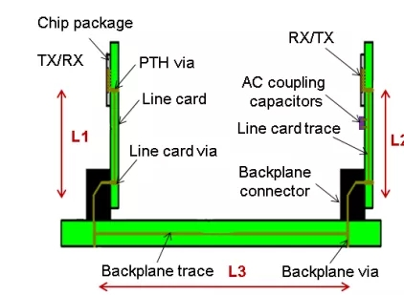
图１型的高速背板传输链路示意图
根据电路叠加原理，在无源电路中当其他的传输线有信号在传输时，串扰引起的噪声将会叠加在受害线上，信号受其影响会产生波形失真、畸变等。当串扰噪声叠加在被干扰信号的高低电平上时，会产生幅度噪声或影响眼图高度。下图很直观的表现出串扰对眼图的影响。
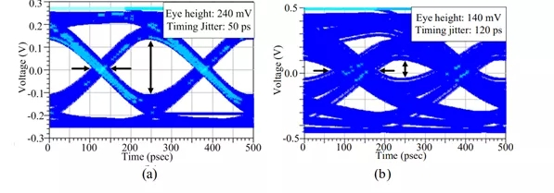
（ａ）发送端眼图 （ｂ）接收端经过干扰眼图
当串扰噪声叠加在被干扰信号的跳变边沿位置时会产生边沿的抖动，进而影响上升下降时间或者是眼图宽度。由于干扰源的不确定性，串扰噪声一般会同时影响被干扰信号的上升下降时间和幅度。
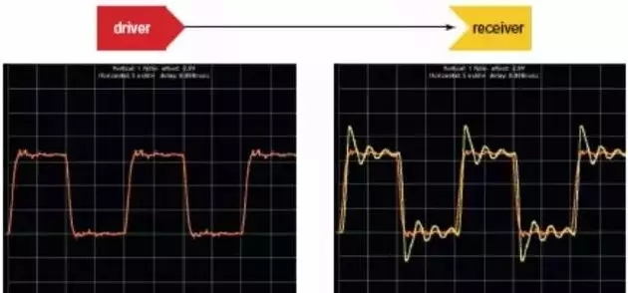
边沿受到干扰的信号
串扰耦合方式通常可分为两种，即公共阻抗耦合和电磁场耦合。公共阻抗耦合是因为不同信号共用公共返回路径引起的，这种耦合通常在低频时起决定作用。电磁场耦合主要发生在高频时，又可分为电感性耦合（互感）与电容性耦合（互容）。通常所说的串扰是指电磁场耦合。
电磁场耦合属于近场耦合，其机理是在高频时PCB上的任何两个器件（诸如芯片、PCB板、连接器、芯片封装和连接器电缆等器件或导线）之间存在互容和互感，在多导体系统中，导体间通过电场和磁场发生耦合。这种耦合会把信号的一部分能量传递到邻近的导体上，从而形成干扰噪声。当一个器件或一条信号线上的信号发生变化时，其变化会通过互容和互感耦合到其他器件或信号线，即串扰耦合。
当干扰线上有信号传输时，由于信号边沿电压的变化，在信号边沿附近的区域，干扰线上的分布电容会感应出时变的电场，而受害线处于这个电场里面，所以变化的电场会在受害线上产生感应电流。可以把信号的边沿看成是沿干扰线移动的电流源，在它移动的过程中，通过电容耦合不断地在受害线上产生电流噪声。
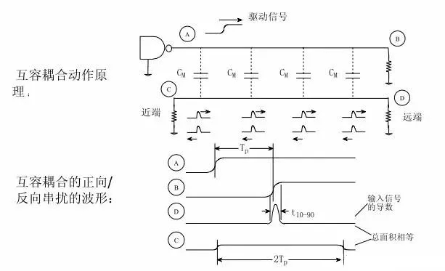
互容耦合原理
当信号在干扰线上传播时，由于信号电流的变化，在信号跃变的附近区域，通过分布电感的作用将产生时变的磁场，变化的磁场在受害线上将感应出噪声电压，进而形成感性的耦合电流，并分别向近端和远端传播。
与容性耦合电流不一样的是，感性耦合电流的方向与干扰线上信号传播的方向是反向的，向近端传输时，电流回路是从信号路径到返回路径，而向远端传输时，电流回路则是从返回路径到信号路径。
对于近端感性耦合串扰，其特征与近端容性耦合串扰非常相似，也是从零开始迅速增加，当传输长度大于等于饱和长度以后，将稳定在一个固定值，持续时间是两倍的传输延迟。因为流向近端的感性耦合电流与容性耦合电流同向，所以两者将叠加在一起。

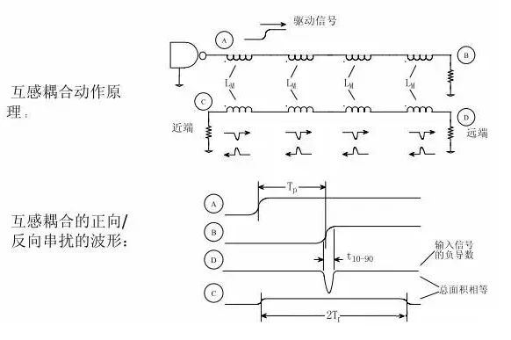
互感耦合原理
2.>>>串扰的危害<<<
当耦合信号或串扰信号足够大时，接收串扰信号的信号线上就会出现信号完整性问题。串扰可能在受害线上引起尖峰脉冲，也能引起电路时延的改变。串扰会引起系统的不稳定，严重时甚至可能会引起系统的崩溃。下图是高速传输链路不同的位置的眼图测量。

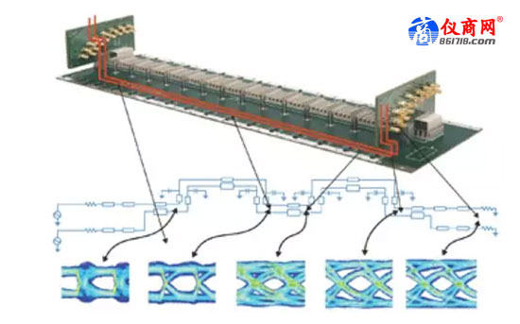
高速链路眼图测量
在PCB设计中，如果处理不当，串扰对PCB的信号完整性将产生以下两种典型的影响。
2.1串扰引起的误触发
由串扰引起的数字电路功能错误是电路设计中最为常见的一种。

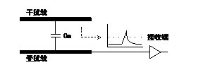
串扰噪声导致电平逻辑错误
上图是一种典型的由串扰脉冲引起的受害线电平逻辑错误的传输。干扰线上传输的信号通过耦合电容，在受扰线和接收端引起一个噪声脉冲，结果导致一个不希望的脉冲发送到接收端。一旦这个脉冲强度超过了接收端的触发值，就会产生无法控制的触发脉冲，引起下电平的逻辑功能混乱。
2.2串扰引起的时序延时
在数字系统设计中，时序问题是一个必须考虑的重要问题。下图显示了由串扰噪声引起的时序问题。图中下半部分是干扰线产生的噪声脉冲，当噪声脉冲叠加到被干扰信号上，就会造成被干扰网络信号传输延时减少。尽管这种减少网络传输延时的串扰噪声对改善 PCB 时序是有帮助的，但在实际 PCB设计中，由于干扰信号的不确定性，这种延时是无法控制的，因而对这种串扰对于电路设计造成严重的干扰，是需要避免的。

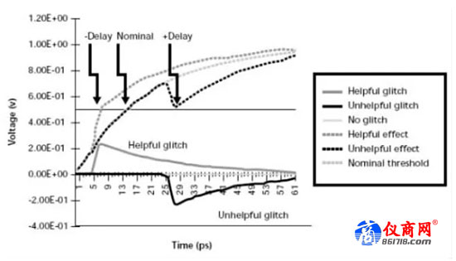
串扰噪声导致的信号传输延时
综上所述，在高速传输中，串扰会造成时序及逻辑混乱等各种问题，进而造成系统眼图质量下降并且产生误码，这样会使得高速系统的性能不稳定，设计过程中要尽量避免串扰带来的影响。
3.>>>串扰测量<<
以往人们通常把印刷电路板、连接器、电缆和过孔当成是简单的部件，稍加考虑或者无需其他因素就可以很容易地把它们组成一个系统。现在，从逻辑电平0到逻辑电平1的数据上升时间30ps，如此高速的信号在传输线路上传输时会形成微波传输线效应，这些传输线效应对信号的影响会更加复杂。为了保证信号传输的质量，串扰测试成为了研发生产中不可缺少的环节。
下图是一个针对串扰测试全面的方案设计图，能够支持串扰测试、眼图测试、误码测试、及阻抗测试。这里着重介绍串扰测试部分。
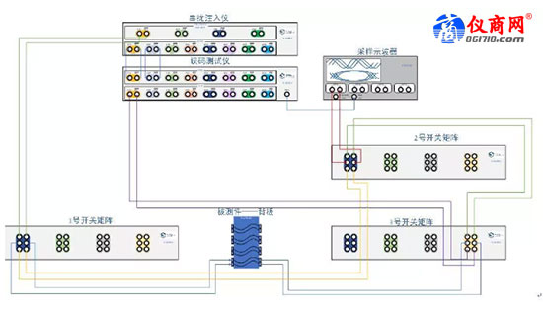
总体方案设计
中星联华科技（北京）有限公司的SL3000A插卡式高速串行误码仪能够通过可插拔模块同时具有串扰源产生、数据源产生、误码检测及比对等功能。
本系统特点：
1．支持NRZ/PAM4波形；
2．单通道码速率1-32GBd连续可调，支持生级至56GBd；
3. 支持同步/异步串扰；
4．上升下降时间：15ps(20%-80%)@28Gbps；、
5．输出幅度：0.1Vpp-1Vpp，选件扩展最大幅度到4Vpp，选件扩展为直流输出，偏置电压-4V至+4V可调；
6．支持伪随机码型：PRBS7/9/10/13/15/23/31/64bit UDP；
7．触发时钟输出支持码速率2/4/8/16分频比可调；
8．支持内部精准时基，频率稳定度≤±0.05ppm，支持内外时基自动切换；
9．可以调节频率精度至±0.1ppm。
此外，SL3000A具有体积小方便携带、集成度高、易于扩展、功能可升级等优点，能够有效的满足您在串扰测试中的使用需求。

